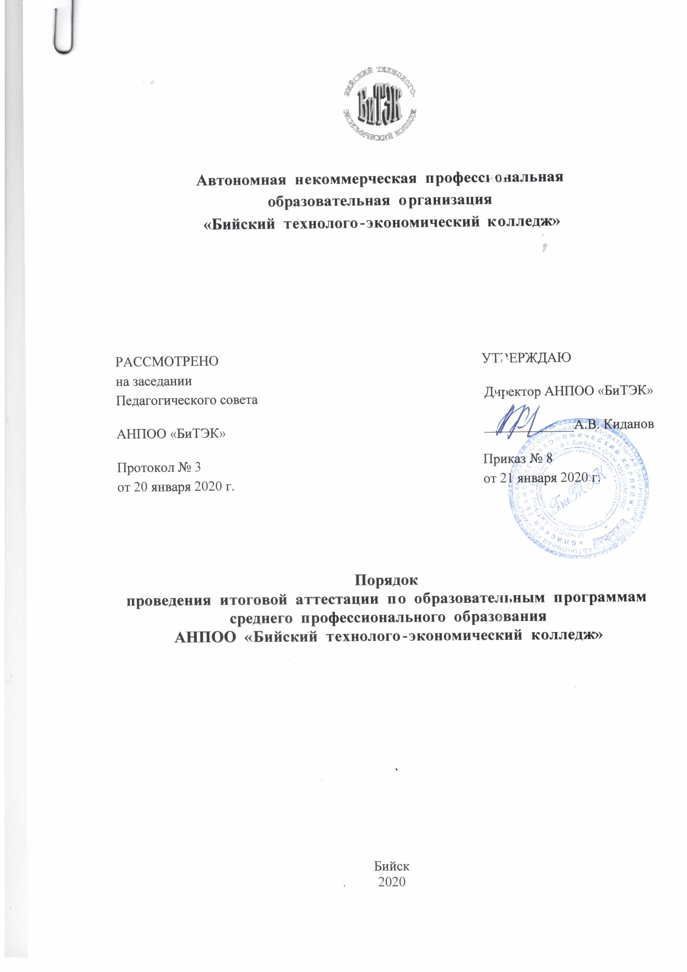

Порядок

проведения итоговой аттестации по образовательным программам среднего профессионального образования

- Общие положения

  - Настоящий Порядок разработан в соответствии с Федеральным законом от 29.12.2012 № 273-ФЗ «Об образовании в Российской Федерации», приказом Министерства образовании и науки Российской Федерации от 16.08.2013 № 968 «Об утверждении Порядка проведения государственной итоговой аттестации по образовательным программам среднего профессионального образования» (с изменениями и дополнениями от 31.01.2014 г., 17.11.2017 г), Уставом АНПОО «Бийский технолого-экономический колледж» (далее – колледж).
  - Порядок устанавливает правила организации и проведения колледжем по образовательным программам среднего профессионального образования, итоговой аттестации студентов (далее - студенты, выпускники), завершающих освоение имеющих государственную аккредитацию основных профессиональных образовательных программ среднего профессионального образования (программ подготовки квалифицированных рабочих, служащих и программ подготовки специалистов среднего звена) (далее - образовательные программы среднего профессионального образования), включая формы итоговой аттестации, требования к использованию средств обучения и воспитания, средств связи при проведении итоговой аттестации, требования, предъявляемые к лицам, привлекаемым к проведению итоговой аттестации, порядок подачи и рассмотрения апелляций, изменения и (или) аннулирования результатов итоговой аттестации, а также особенности проведения итоговой аттестации для выпускников из числа лиц с ограниченными возможностями здоровья.
  - Обеспечение проведения итоговой аттестации по образовательным программам среднего профессионального образования осуществляется колледжем.
  - Колледж использует необходимые для организации образовательной деятельности средства при проведении итоговой аттестации выпускников.
  - Выпускникам, привлекаемым к итоговой аттестации, во время ее проведения запрещается иметь при себе и использовать средства связи.
  - Лица, осваивающие образовательную программу среднего профессионального образования в форме самообразования, либо обучавшиеся по не имеющей государственной аккредитации образовательной программе среднего профессионального образования, вправе пройти экстерном итоговую аттестацию в образовательной организации, осуществляющей образовательную деятельность по имеющей государственную аккредитацию образовательной программе среднего профессионального образования, в соответствии с настоящим Порядком.

Экзаменационная комиссия

  - В целях определения соответствия результатов освоения студентами образовательных программ среднего профессионального образования соответствующим требованиям федерального государственного образовательного стандарта среднего профессионального образования итоговая аттестация проводится экзаменационными комиссиями, которые создаются колледжем по каждой образовательной программе среднего профессионального образования, реализуемой колледжем.
  - Экзаменационная комиссия формируется из педагогических работников колледжа, лиц, приглашенных из сторонних организаций, в том числе педагогических работников, представителей работодателей или их объединений, направление деятельности которых соответствует области профессиональной деятельности, к которой готовятся выпускники.
  - В случае проведения демонстрационного экзамена в состав экзаменационной комиссии входят также эксперты союза «Агентство развития профессиональных сообществ и кадров рабочих «Молодые профессионалы (Ворлдскиллс Россия)» (далее - союз).
  - Состав экзаменационной комиссии утверждается приказом директора колледжа.
  - Экзаменационную комиссию возглавляет председатель, который организует и контролирует деятельность экзаменационной комиссии, обеспечивает единство требований, предъявляемых к выпускникам.
  - Председатель экзаменационной комиссии утверждается не позднее 20 декабря текущего года на следующий календарный год (с 1 января по 31 декабря) Министерством образования и науки Алтайского края по представлению колледжа. Председателем экзаменационной комиссии образовательной организации утверждается лицо, не работающее в образовательной организации, из числа:
- руководителей или заместителей руководителей организаций, осуществляющих образовательную деятельность, соответствующую области профессиональной деятельности, к которой готовятся выпускники;
- представителей работодателей или их объединений, направление деятельности которых соответствует области профессиональной деятельности, к которой готовятся выпускники.
  - Директор является заместителем председателя экзаменационной комиссии. В случае создания в колледже нескольких экзаменационных комиссий назначается несколько заместителей председателя экзаменационной комиссии из числа заместителей руководителя колледжа или педагогических работников.
  - Экзаменационная комиссия действует в течение одного календарного года.

Формы итоговой аттестации

  - Формами итоговой аттестации по образовательным программам среднего профессионального образования в соответствии с федеральными государственными образовательными стандартами среднего профессионального образования являются защита выпускной квалификационной работы и (или) экзамен, в том числе в виде демонстрационного экзамена.
  - Выпускная квалификационная работа способствует систематизации и закреплению знаний выпускника по профессии или специальности при решении конкретных задач, а также выяснению уровня подготовки выпускника к самостоятельной работе. В зависимости от осваиваемой образовательной программы среднего профессионального образования и в соответствии с федеральным государственным образовательным стандартом среднего профессионального образования выпускная квалификационная работа выполняется в следующих видах:
- выпускная практическая квалификационная работа и письменная экзаменационная работа, либо демонстрационный экзамен - для выпускников, осваивающих программы подготовки квалифицированных рабочих, служащих;
- дипломная работа (дипломный проект) или демонстрационный экзамен - для выпускников, осваивающих программы подготовки специалистов среднего звена.
  - Темы выпускных квалификационных работ определяются колледжем. Студенту предоставляется право выбора темы выпускной квалификационной работы, в том числе предложения своей тематики с необходимым обоснованием целесообразности ее разработки для практического применения. При этом тематика выпускной квалификационной работы должна соответствовать содержанию одного или нескольких профессиональных модулей, входящих в образовательную программу среднего профессионального образования.
  - Для подготовки выпускной квалификационной работы студенту назначается руководитель и, при необходимости, консультанты.
  - Закрепление за студентами тем выпускных квалификационных работ, назначение руководителей и консультантов осуществляется распорядительным актом колледжа.
  - Экзамен по отдельному профессиональному модулю (междисциплинарному курсу, дисциплине) определяет уровень освоения студентом материала, предусмотренного учебным планом, и охватывает минимальное содержание данного профессионального модуля (междисциплинарного курса, дисциплины), установленное соответствующим федеральным государственным образовательным стандартом среднего профессионального образования.
  - Демонстрационный экзамен предусматривает моделирование реальных производственных условий для решения выпускниками практических задач профессиональной деятельности.
  - Программа итоговой аттестации, методика оценивания результатов, требования к выпускным квалификационным работам, задания и продолжительность экзаменов определяются с учетом примерной основной образовательной программы среднего профессионального образования и утверждаются колледжем после их обсуждения на заседании Педагогического совета колледжа с участием председателей экзаменационных комиссий.
  - Задания демонстрационного экзамена разрабатываются на основе профессиональных стандартов (при наличии) и с учетом оценочных материалов (при наличии), разработанных союзом.
  - Итоговая аттестация выпускников не может быть заменена оценкой уровня их подготовки на основе текущего контроля успеваемости и результатов промежуточной аттестации.
  - Результаты победителей и призеров чемпионатов профессионального мастерства, проводимых союзом либо международной организацией «WorldSkills International», осваивающих образовательные программы среднего профессионального образования, засчитываются в качестве оценки «отлично» по демонстрационному экзамену.

Порядок проведения итоговой аттестации

  - К итоговой аттестации допускается выпускник, не имеющий академической задолженности и в полном объеме выполнивший учебный план или индивидуальный учебный план по осваиваемой образовательной программе среднего профессионального образования.
  - Программа итоговой аттестации, требования к выпускным квалификационным работам, а также критерии оценки знаний, утвержденные колледжем, доводятся до сведения студентов, не позднее чем за шесть месяцев до начала итоговой аттестации.
  - Колледж обеспечивает проведение предварительного инструктажа выпускников непосредственно в месте проведения демонстрационного экзамена.
  - Сдача экзамена и защита выпускных квалификационных работ (за исключением работ по закрытой тематике) проводятся на открытых заседаниях экзаменационной комиссии с участием не менее двух третей ее состава.
  - Результаты любой из форм итоговой аттестации определяются оценками «отлично», «хорошо», «удовлетворительно», «неудовлетворительно» и объявляются в тот же день после оформления в установленном порядке протоколов заседаний экзаменационных комиссий.
  - Решения экзаменационных комиссий принимаются на закрытых заседаниях простым большинством голосов членов комиссии участвующих в заседании, при обязательном присутствии председателя комиссии или его заместителя. При равном числе голосов голос председательствующего на заседании экзаменационной комиссии является решающим.
  - Лицам, не проходившим итоговой аттестации по уважительной причине, предоставляется возможность пройти итоговую аттестацию без отчисления из колледжа.
  - Дополнительные заседания экзаменационных комиссий организуются в установленные колледжем сроки, но не позднее четырех месяцев после подачи заявления лицом, не проходившим итоговой аттестации по уважительной причине.
  - Обучающиеся, не прошедшие итоговой аттестации или получившие на итоговой аттестации неудовлетворительные результаты, проходят итоговую аттестацию не ранее чем через шесть месяцев после прохождения итоговой аттестации впервые.
  - Для прохождения итоговой аттестации лицо, не прошедшее итоговую аттестацию по неуважительной причине или получившее на итоговой аттестации неудовлетворительную оценку, восстанавливается в образовательной организации на период времени, установленный колледжем самостоятельно, но не менее предусмотренного календарным учебным графиком для прохождения итоговой аттестации соответствующей образовательной программы среднего профессионального образования.
  - Повторное прохождение итоговой аттестации для одного лица назначается колледжем не более двух раз.
  - Решение экзаменационной комиссии оформляется протоколом, который подписывается председателем экзаменационной комиссии (в случае отсутствия председателя - его заместителем) и секретарем экзаменационной комиссии и хранится в архиве колледжа

Порядок проведения итоговой аттестации для выпускников из числа лиц с ограниченными возможностями здоровья

  - Для выпускников из числа лиц с ограниченными возможностями итоговая аттестация проводится колледжем с учетом особенностей психофизического развития, индивидуальных возможностей и состояния здоровья таких выпускников (далее - индивидуальные особенности).
  - При проведении итоговой аттестации обеспечивается соблюдение следующих общих требований:
- проведение итоговой аттестации для лиц с ограниченными возможностями здоровья в одной аудитории совместно с выпускниками, не имеющими ограниченных возможностей здоровья, если это не создает трудностей для выпускников при прохождении итоговой аттестации;
- присутствие в аудитории ассистента, оказывающего выпускникам необходимую техническую помощь с учетом их индивидуальных особенностей (занять рабочее место, передвигаться, прочитать и оформить задание, общаться с членами экзаменационной комиссии);
- пользование необходимыми выпускникам техническими средствами при прохождении итоговой аттестации с учетом их индивидуальных особенностей;
- обеспечение возможности беспрепятственного доступа выпускников в аудитории, туалетные и другие помещения, а также их пребывания в указанных помещениях (наличие пандусов, поручней, расширенных дверных проемов, лифтов, при отсутствии лифтов аудитория должна располагаться на первом этаже, наличие специальных кресел и других приспособлений).
  - Дополнительно при проведении итоговой аттестации обеспечивается соблюдение следующих требований в зависимости от категорий выпускников с ограниченными возможностями здоровья:
а) для слабовидящих:
- обеспечивается индивидуальное равномерное освещение не менее 300 люкс;
- выпускникам для выполнения задания при необходимости предоставляется увеличивающее устройство;
- задания для выполнения, а также инструкция о порядке проведения аттестации оформляются увеличенным шрифтом;
б) для глухих и слабослышащих, с тяжелыми нарушениями речи:
- обеспечивается наличие звукоусиливающей аппаратуры коллективного пользования, при необходимости предоставляется звукоусиливающая аппаратура индивидуального пользования;
- по их желанию экзамен может проводиться в письменной форме;
в) для лиц с нарушениями опорно-двигательного аппарата (с тяжелыми нарушениями двигательных функций верхних конечностей или отсутствием верхних конечностей):
- письменные задания выполняются на компьютере со специализированным программным обеспечением или надиктовываются ассистенту;
- по их желанию экзамен может проводиться в устной форме.
  - Выпускники или родители (законные представители) несовершеннолетних выпускников не позднее чем за 3 месяца до начала итоговой аттестации подают письменное заявление о необходимости создания для них специальных условий при проведении итоговой аттестации.

Порядок подачи и рассмотрения апелляций

  - По результатам аттестации выпускник, участвовавший в итоговой аттестации, имеет право подать в апелляционную комиссию колледжа письменное апелляционное заявление о нарушении, по его мнению, установленного порядка проведения итоговой аттестации и /или несогласии с ее результатами (далее - апелляция).
  - Апелляция подается лично выпускником или родителями (законными представителями) несовершеннолетнего выпускника в апелляционную комиссию колледжа.
  - Апелляция о нарушении порядка проведения итоговой аттестации подается непосредственно в день проведения итоговой аттестации.
  - Апелляция о несогласии с результатами итоговой аттестации подается не позднее следующего рабочего дня после объявления результатов итоговой аттестации.
  - Апелляция рассматривается апелляционной комиссией не позднее трех рабочих дней с момента ее поступления.
  - Состав апелляционной комиссии утверждается колледжем одновременно с утверждением состава экзаменационной комиссии.
  - Апелляционная комиссия состоит из председателя, не менее пяти членов из числа педагогических работников колледжа, не входящих в данном учебном году в состав экзаменационных комиссий и секретаря. Председателем апелляционной комиссии является директор колледжа либо лицо, исполняющее в установленном порядке обязанности руководителя колледжа. Секретарь избирается из числа членов апелляционной комиссии.
  - Апелляция рассматривается на заседании апелляционной комиссии с участием не менее двух третей ее состава.
  - На заседание апелляционной комиссии приглашается председатель соответствующей экзаменационной комиссии.
  - Выпускник, подавший апелляцию, имеет право присутствовать при рассмотрении апелляции.
С несовершеннолетним выпускником имеет право присутствовать один из родителей (законных представителей).
Указанные лица должны иметь при себе документы, удостоверяющие личность.
  - Рассмотрение апелляции не является пересдачей итоговой аттестации.
  - При рассмотрении апелляции о нарушении порядка проведения итоговой аттестации апелляционная комиссия устанавливает достоверность изложенных в ней сведений и выносит одно из решений:
- об отклонении апелляции, если изложенные в ней сведения о нарушениях порядка проведения итоговой аттестации выпускника не подтвердились и/или не повлияли на результат итоговой аттестации;
- об удовлетворении апелляции, если изложенные в ней сведения о допущенных нарушениях порядка проведения итоговой аттестации выпускника подтвердились и повлияли на результат итоговой аттестации.
В последнем случае результат проведения итоговой аттестации подлежит аннулированию, в связи с чем протокол о рассмотрении апелляции не позднее следующего рабочего дня передается в экзаменационную комиссию для реализации решения комиссии. Выпускнику предоставляется возможность пройти итоговую аттестацию в дополнительные сроки, установленные колледжем.
  - Для рассмотрения апелляции о несогласии с результатами итоговой аттестации, полученными при защите выпускной квалификационной работы, секретарь экзаменационной комиссии не позднее следующего рабочего дня с момента поступления апелляции направляет в апелляционную комиссию выпускную квалификационную работу, протокол заседания экзаменационной комиссии и заключение председателя экзаменационной комиссии о соблюдении процедурных вопросов при защите подавшего апелляцию выпускника.
  - Для рассмотрения апелляции о несогласии с результатами итоговой аттестации, полученными при сдаче экзамена, секретарь экзаменационной комиссии не позднее следующего рабочего дня с момента поступления апелляции направляет в апелляционную комиссию протокол заседания экзаменационной комиссии, письменные ответы выпускника (при их наличии) и заключение председателя экзаменационной комиссии о соблюдении процедурных вопросов при проведении экзамена.
  - В результате рассмотрения апелляции о несогласии с результатами итоговой аттестации апелляционная комиссия принимает решение об отклонении апелляции и сохранении результата итоговой аттестации либо об удовлетворении апелляции и выставлении иного результата итоговой аттестации. Решение апелляционной комиссии не позднее следующего рабочего дня передается в экзаменационную комиссию. Решение апелляционной комиссии является основанием для аннулирования ранее выставленных результатов итоговой аттестации выпускника и выставления новых.
  - Решение апелляционной комиссии принимается простым большинством голосов. При равном числе голосов голос председательствующего на заседании апелляционной комиссии является решающим.
  - Решение апелляционной комиссии доводится до сведения подавшего апелляцию выпускника (под роспись) в течение трех рабочих дней со дня заседания апелляционной комиссии.
  - Решение апелляционной комиссии является окончательным и пересмотру не подлежит.
  - Решение апелляционной комиссии оформляется протоколом, который подписывается председателем и секретарем апелляционной комиссии и хранится в архиве колледжа.

